**云南牟定产业园区庄三南片区污水处理厂及进场道路建设项目环境影响报告书**

**公众参与说明**

**建设单位：云南牟定产业园区管理委员会**

**二〇二五年六月**

**目 录**

1 概述 1

2 首次环境影响评价信息公开情况 2

2.1 公开内容及日期 2

2.2 公开方式 2

2.3 公众意见情况 4

3 征求意见稿公示情况 5

3.1 公示内容及方式 5

3.1.1网络平台公示 5

3.1.2报纸公示 6

3.1.3张贴公示 8

3.2 公众提出意见情况 9

诚信承诺 10

# 1 概述

公众参与直接反映项目周围地区公众对项目的意见和态度，对环境保护工作的建议和要求等。公众出于自身利益的考虑对项目所反映的意见更为直接。了解公众对项目实施的态度和意见，收集公众对项目建设带来环境影响的建议与要求，对完善项目建设方案十分有益。本项目根据《中华人民共和国环境影响评价法》、关于印发《建设项目环境影响评价政府信息公开指南（试行）》的通知（中华人民共和国环境保护部环办〔2013〕103号）、《关于切实加强风险防范严格环境影响评价管理的通知》（环发〔2012〕98号）、《环境影响评价公众参与办法》（2018生态环境部第4号令）、关于发布《环境影响评价公众参与办法》配套文件的公告（生态环境部公告2018年第48号）等法规及管理要求，向社会各界征询对本项目建设及有关环境保护方面公正、客观的意见。

根据《建设项目环境影响评价技术导则总纲》（HJ2.1-2016），在环境影响评价工作程序中，将公众参与和环境影响评价文件编制工作分离，本次公众参与工作主体与责任主体为云南牟定产业园区管理委员会。

本项目公众参与根据《环境影响评价公众参与办法》（生态环境部令第4号，2019年1月1日起施行）开展工作，建设单位在确定环境影响报告书编制单位（云南凯风安全环保技术工程有限公司）后7个工作日内，于2024年10月10日在牟定县人民政府网站上进行了网络平台公示；在报告书征求意见稿完成后，于2025年3月分别进行了网络平台公示、报纸公示、现场张贴公示，征求意见稿三种方式公示时间均为10个工作日。

两次公示期间均未收到反对项目建设的意见。

# 2 首次环境影响评价信息公开情况

## 2.1 公开内容及日期

根据《环境影响评价公众参与办法》（2020年1月1日），我公司第一次公示时间为2024年10月14日~25日，公开内容根据《环境影响评价公众参与办法》公开了：

（一）建设项目名称、选址选线、建设内容等基本情况；

（二）建设单位名称和联系方式；

（三）环境影响报告书编制单位的名称；

（四）公众意见表的网络链接；

（五）提交公众意见表的方式和途径。

以上公示内容，满足《环境影响评价公众参与办法》第九条的要求。

## 2.2 公开方式

项目首次环境影响评价信息公开采用网络公示的方式。

网络公示时间为：2024年10月10日

公示网站名称：牟定县人民政府网站

截图如下：

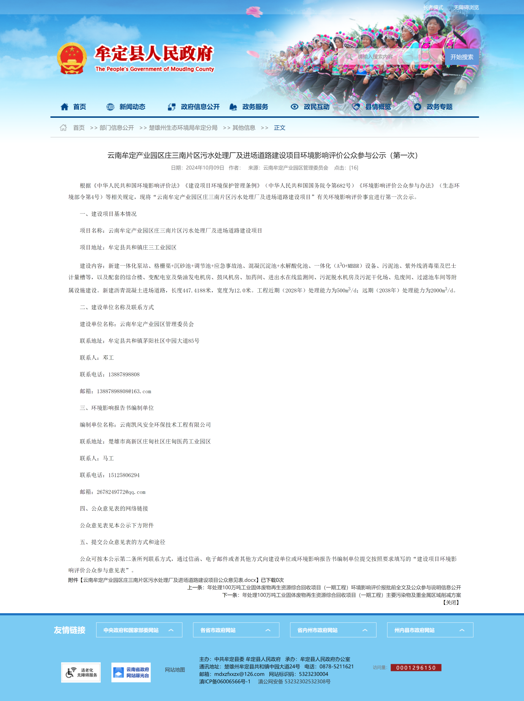

第一次信息公示截图

## 2.3 公众意见情况

在首次环境影响评价信息公示期间，未收到任何单位或个人对项目建设的反馈意见。

**3 征求意见稿公示情况**

## 3.1 公示内容及方式

根据《环境影响评价公众参与办法》第十一条的规定，征求意见稿公示通过下列三种方式同步公开：

（一）通过网络平台公开，且持续公开期限不得少于10个工作日；

（二）通过建设项目所在地公众易于接触的报纸公开，且在征求意见的10个工作日内公开信息不得少于2次；

（三）通过在建设项目所在地公众易于知悉的场所张贴公告的方式公开，且持续公开期限不得少于10个工作日。

本项目环境影响报告书征求意见稿形成后，通过以上3种方式公示了以下内容：

（一）建设项目名称及概况；

（二）建设单位名称及联系方式；

（三）环评单位及联系方式；

（四）征求公众意见的范围及主要事项；

（五）征求意见稿查阅方式

（六）提交公众意见的方式和途径；

### 3.1.1网络平台公示

网络公示时间为：2025年3月25日

公示网站名称：牟定县人民政府网站

截图如下：

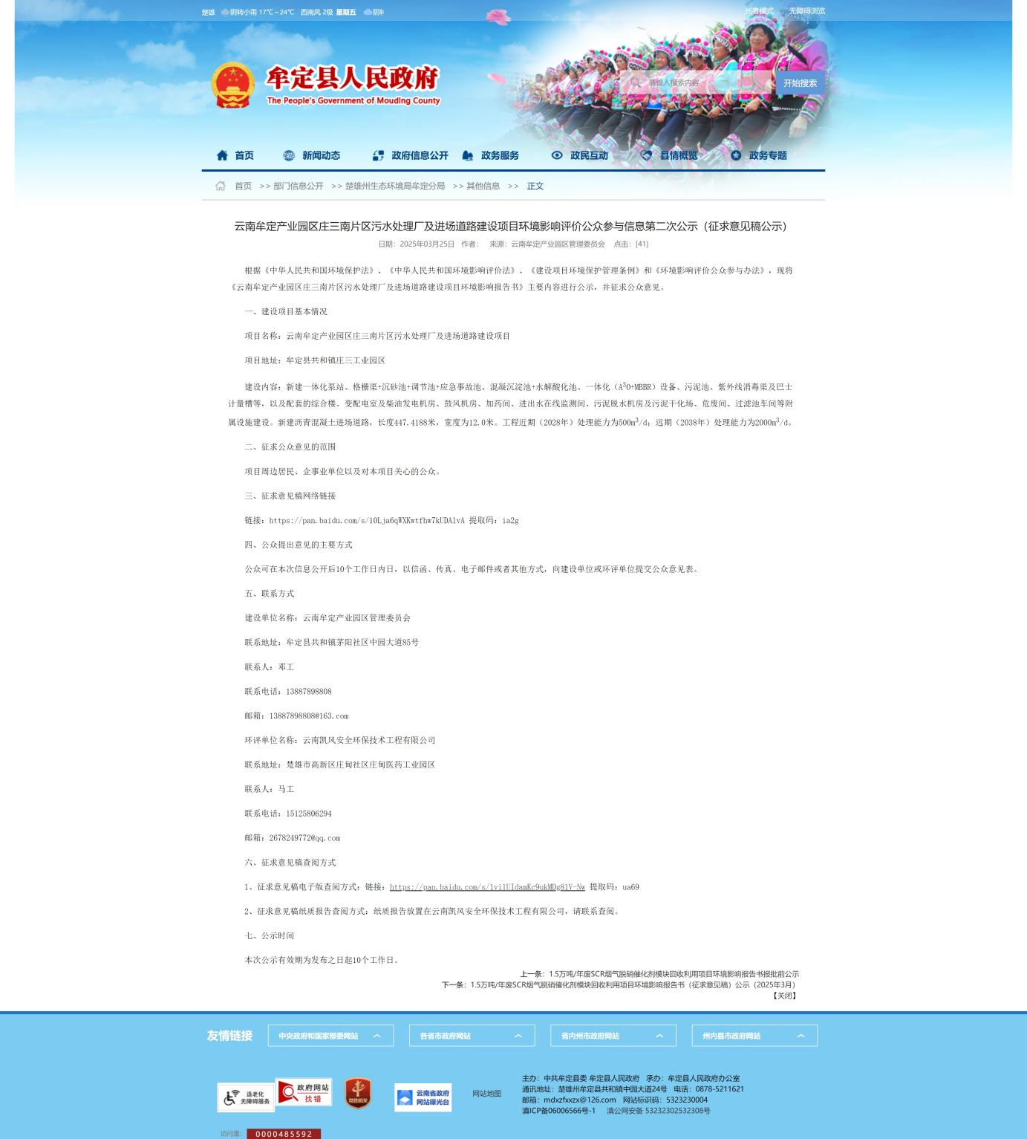

征求意见稿网络公示截图

### 3.1.2报纸公示

两次登报时间为2025年3月27日、4月1日，报纸为楚雄日报，为当地公众易于接触的报纸，符合要求。

公示截图如下：

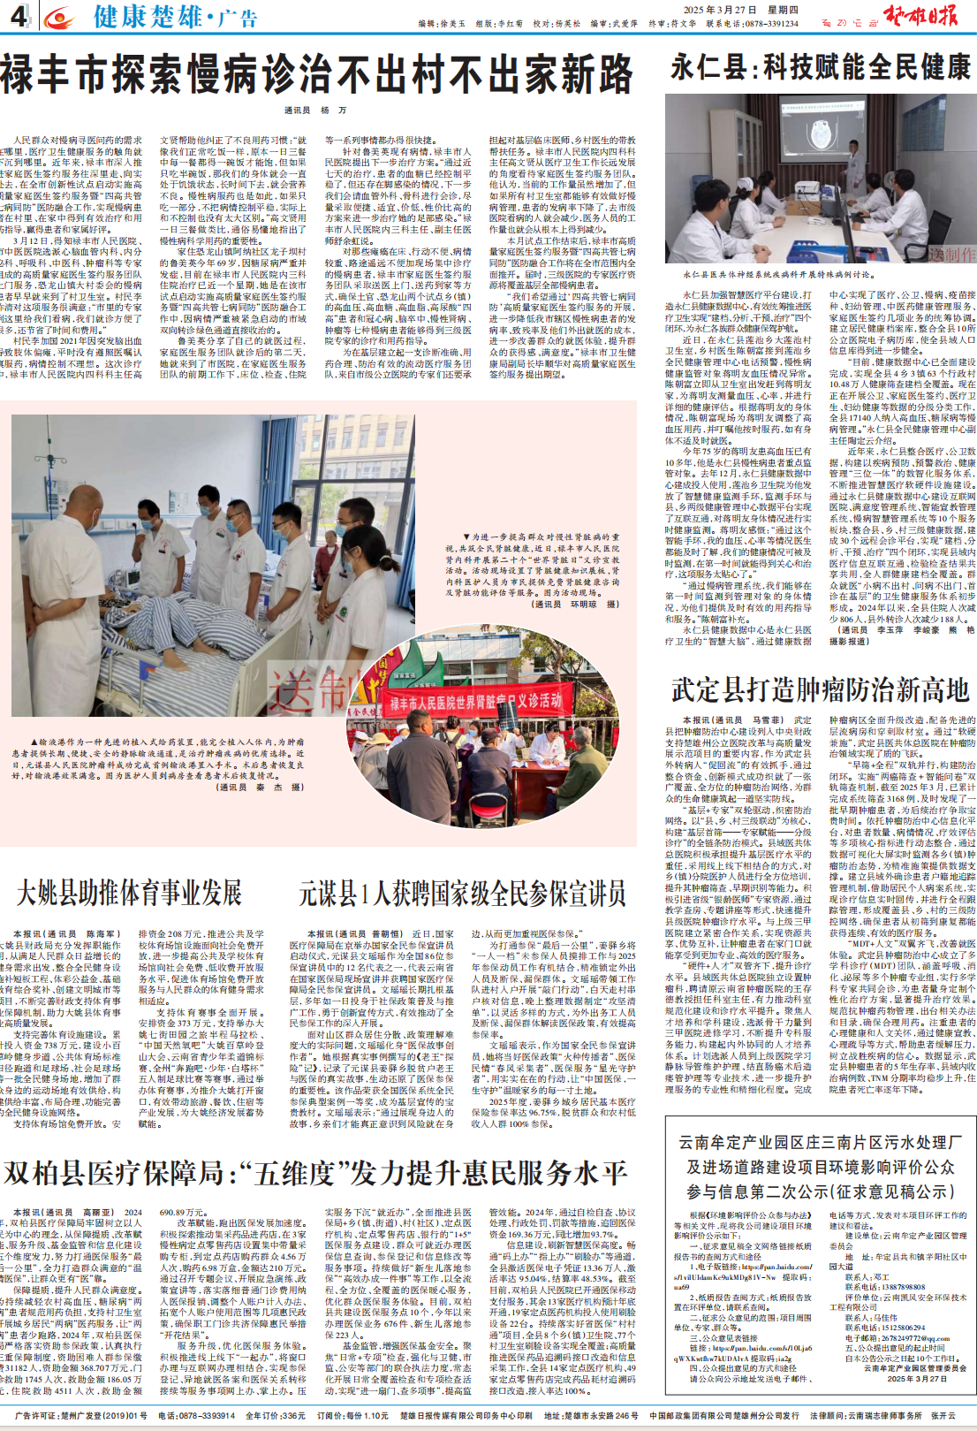

2025年3月27日报纸公示

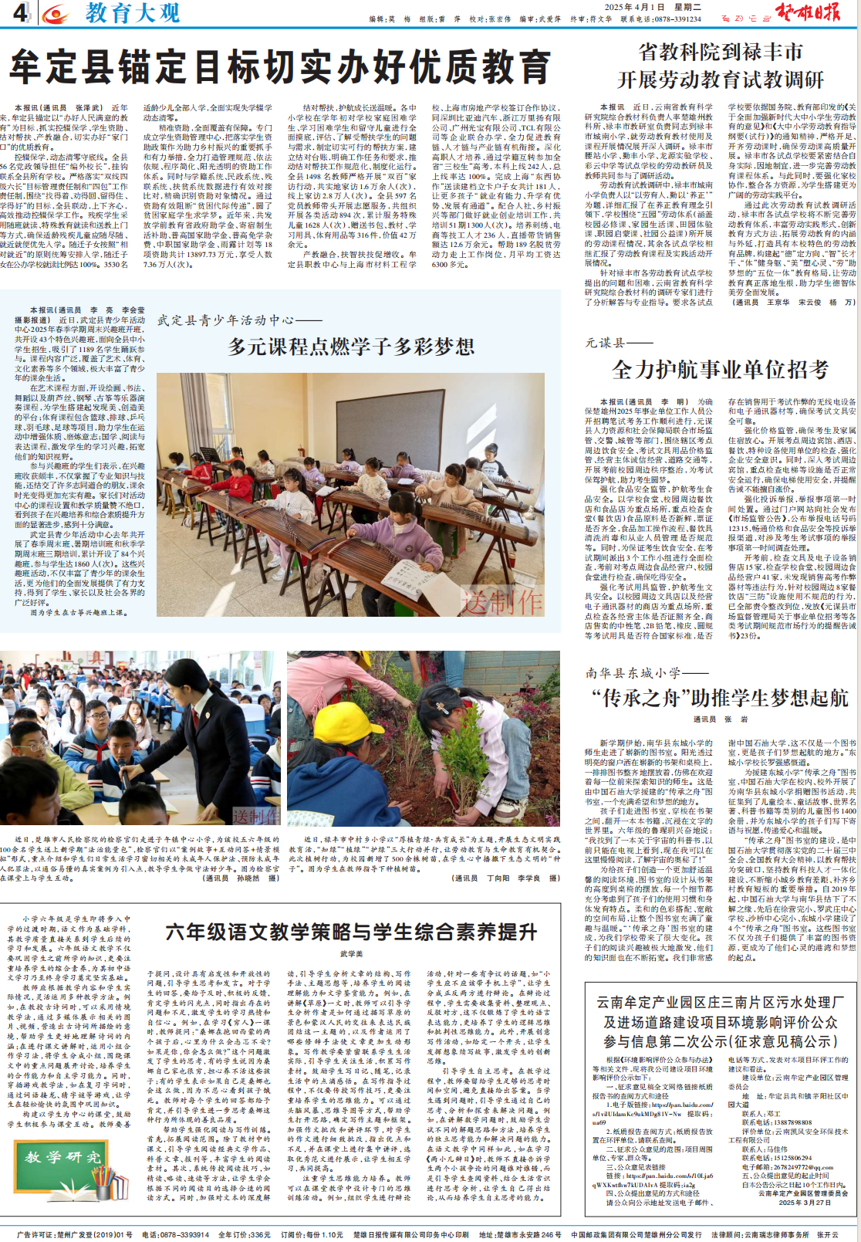

2025年4月1日报纸公示

### 3.1.3张贴公示

建设单位于2025年3月25日在项目所在地附近共和镇清波邑社区张贴公告。公示时间为10个工作日，公告张贴地点为当地公众易于知悉的场所，符合要求。

|  |  |
| --- | --- |
| df16cc9671349d3fc740bb47af1eb88 | 35d784f60e0063f4ed016cc256a71d3 |
| c93e64292216544a2f77f912ffa2e10 | 84282400d5eec17f980d0145b5513eb |

张贴公示现场照片

## 3.2 公众提出意见情况

在征求意见稿公示期间，未收到任何单位或个人对项目建设的反馈意见。

诚信承诺

我单位已按照《环境影响评价公众参与办法》要求，开展了“云南牟定产业园区庄三南片区污水处理厂及进场道路建设项目”环境影响评价公众参与工作，并按照要求编制了公众参与说明。

我单位承诺，本次提交的《云南牟定产业园区庄三南片区污水处理厂及进场道路建设项目环境影响报告书环境影响评价公众参与说明》内容客观、真实，未包含依法不得公开的国家秘密、商业秘密、个人隐私。如存在弄虚作假、隐瞒欺骗等情况及由此导致的一切后果由我单位承担全部责任。

承诺单位：云南牟定产业园区管理委员会

（单位公章）

承诺时间：2025年6月